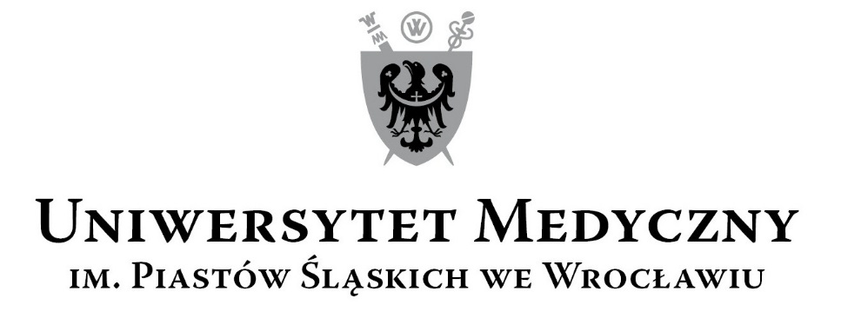
50-367 Wrocław, ul. Pasteura 1
Zespół ds. Zamówień Publicznych UMW
ul. Marcinkowskiego 2-6, 50-368 Wrocław
faks 71 / 784-00-45
e-mail: monika.komorowska@umed.wroc.pl

Wrocław, 17.12.2018 r.

Dotyczy postępowania o wartości szacunkowej netto nieprzekraczającej równowartości kwoty 30 000,00 euro, którego przedmiotem jest Stworzenie 10 filmów instruktażowych w ramach realizacji projektu pn. „Rozwój dydaktyki w Centrum Symulacji Medycznej we Wrocławiu”. Projekt współfinansowany przez Unię Europejską ze środków Europejskiego Funduszu Społecznego w ramach Programu Operacyjnego Wiedza Edukacja Rozwój.

Unieważnienie postępowania

W dniu 10.12.2018 r. Zamawiający, Uniwersytet Medyczny we Wrocławiu, wszczął postępowanie na Stworzenie 10 filmów instruktażowych w ramach realizacji projektu pn. „Rozwój dydaktyki w Centrum Symulacji Medycznej we Wrocławiu”, między innymi poprzez zamieszczenie informacji o postępowaniu
na swojej stronie internetowej. Zamawiający wyznaczył termin składania ofert do dnia 17.12.2018 r.
do godz. 15:00.
Do Zamawiającego wpłynęło bardzo wiele pytań od potencjalnych wykonawców, które pokazały, że opis przedmiotu zamówienia oraz warunki jego realizacji, opisane w Zapytaniu ofertowym, są zbyt lakoniczne
i niewystarczające do przygotowania oferty i przede wszystkim do prawidłowej wyceny przedmiotu zamówienia.
W tej sytuacji Zamawiający podejmuje decyzję o unieważnieniu postępowania i informuje o zamiarze jego ponownego wszczęcia w styczniu 2019 roku.

Z upoważnienia Rektora
Kanclerz UMW

mgr Iwona Janus

